CREACIÓN DE TÁBOAS
- Crear a base de datos practicas1.
Crear nesa base de datos a táboa fabricante. A estrutura da táboa é a seguinte:
Nome columna | Tipo | Null | Clave | Observacións
idFabricante | cPhar(5) | N | Primaria | Código que identifica a cada fabricante
nome | varchar(80) | N

CREATE TABLE fabricante (
idFabricante CHAR(5) NOT NULL COMMENT "codigo que identifica a cada fabricante",
nome VARCHAR(80) NOT NULL,
CONSTRAINT fabricante
PRIMARY KEY (idFabricante)
);

- Crear na base de datos practicas1 as táboas correspondentes á interpretación do seguinte diagrama E/R e ao seu grafo relacional:
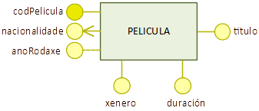
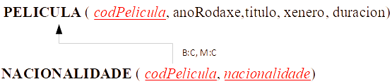
Terase en conta que:
  - O atributo nacionalidade é un atributo multivaluado da entidade pelicula.
  - O atributo codPelicula será un valor numérico que se irá incrementando, de forma automática, nunha unidade cada vez que insira unha nova fila na táboa pelicula.
  - O atributo titulo ocupa como máximo 100 carácteres, e non admitirá valores nulos.
  - O atributo duración gardarase como unha cantidade numérica positiva, con dous díxitos enteiros e dous decimais.

CREATE TABLE pelicula (
codPelicula INT NOT NULL AUTO_INCREMENT,
anoRodaxe YEAR NULL,
titulo VARCHAR(100) NOT NULL,
xenero VARCHAR(100) NOT NULL,
duracion DECIMAL(4,2) NOT NULL,
CONSTRAINT pelicula
PRIMARY KEY (codPelicula)
);
CREATE TABLE nacionalidad (
codPelicula INT NOT NULL AUTO_INCREMENT,
nacionalidade VARCHAR(100),
CONSTRAINT nacionalidad
PRIMARY KEY (nacionalidade, codPelicula),
FOREIGN KEY (codPelicula)
REFERENCES pelicula(codPelicula)
ON DELETE CASCADE
ON UPDATE CASCADE
);

- Crear na base de datos practicas1, as táboas que correspondan ao seguinte diagrama E/R, interpretando a relación de tipo 1:N.
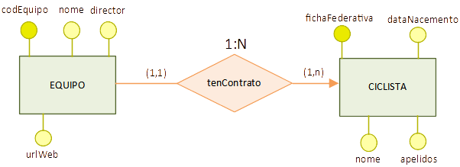
Terase en conta que o código do equipo está composto por unha combinación de letras e números cun tamaño fixo de 9 caracteres.

CREATE TABLE equipo (
codEquipo CHAR(9) NOT NULL,
nome VARCHAR(20) NOT NULL,
director VARCHAR (20) NOT NULL,
urlWeb Varchar (500),
CONSTRAINT equipo
PRIMARY KEY (codEquipo)
);
CREATE TABLE ciclista (
codEquipo CHAR(9) NOT NULL,
fichaFederativa VARCHAR (100) NOT NULL,
dataNacemento DATE NOT NULL,
nome VARCHAR(30) NOT NULL,
apellidos VARCHAR(60) NOT NULL,
CONSTRAINT ciclista
PRIMARY KEY (fichaFederativa),
FOREIGN KEY (codEquipo)
REFERENCES equipo(codEquipo)
ON DELETE CASCADE
ON UPDATE CASCADE
);

- Crear na base de datos practicas1, as táboas que correspondan ao seguinte diagrama E/R, interpretando a relación de tipo N:M.
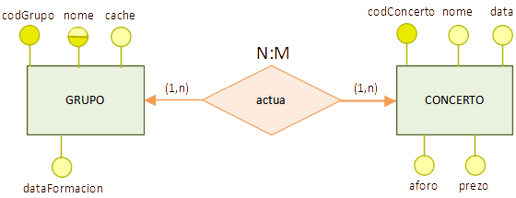
Terase en conta que:
  - O aforo representa o número máximo de espectadores que poden asistir ao concerto e como máximo será 100000 persoas.
  - O prezo das entradas ven dado en euros con dous decimais e o prezo máximo é 200 euros.
CREATE TABLE grupo(
codGrupo CHAR(5) NOT NULL,
nome VARCHAR(20) NOT NULL,
cacheGrupo VARCHAR(20) NOT NULL,
dataFormacion DATE NOT NULL,
CONSTRAINT grupo
PRIMARY KEY (codGrupo)
);
CREATE TABLE concerto (
codGrupo CHAR(5) NOT NULL,
codConcerto CHAR(5),
nomeConcerto VARCHAR(20) NOT NULL UNIQUE,
dataConcerto DATE NOT NULL,
aforo INT UNSIGNED NOT NULL,
prezo DECIMAL(5,2) NOT NULL,
CONSTRAINT concerto
PRIMARY KEY (codConcerto),
FOREIGN KEY (codGrupo)
REFERENCES grupo (codGrupo)
ON DELETE CASCADE
ON UPDATE CASCADE,
CONSTRAINT prezoMaximo CHECK (prezo <= 200),
CONSTRAINT aforoMaximo CHECK (aforo <= 100000)
);
CREATE TABLE actua (
codGrupo CHAR(5) NOT NULL,
codConcerto CHAR(5),
CONSTRAINT actua
PRIMARY KEY (codGrupo, codConcerto),
FOREIGN KEY (codGrupo) REFERENCES grupo (codGrupo)
ON DELETE CASCADE
ON UPDATE CASCADE,
FOREIGN KEY (codConcerto) REFERENCES concerto (codConcerto)
ON DELETE CASCADE
ON UPDATE CASCADE
);

- Crear na base de datos practicas1, as táboas que correspondan ao seguinte diagrama E/R, interpretando a relación de tipo 1:1.
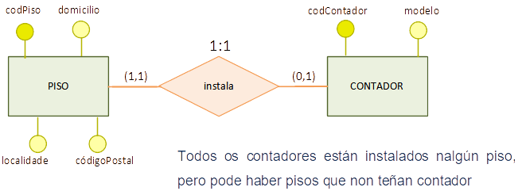
Terase en conta que só existen tres modelos de contadores que se identifican como 'aeg235','samsung20', e 'aeg55'.

CREATE TABLE piso (
codPiso VARCHAR(100) NOT NULL,
domicilio VARCHAR(100) NOT NULL,
localidade VARCHAR(100) NOT NULL,
codPostal CHAR(5),
CONSTRAINT piso
PRIMARY KEY (codPiso)
);
CREATE TABLE contador (
codContador CHAR(5) NOT NULL,
modelo VARCHAR(30) NOT NULL,
CONSTRAINT contador
PRIMARY KEY (codContador)
);

